实验题目：PN结正向压降温度特性的研究

实验目的：了解PN结正向压降随温度变化的基本关系式。在恒流供电条件下，测绘PN结正向压降随温度变化曲线，并由此确定其灵敏度和被测PN结材料的禁带宽度。学习用PN结测温的方法。

实验原理：理想PN结的正向电流I_{F}和压降V_{F}存在近似关系：
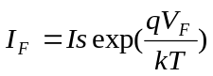
其中q为电子电荷，k为玻尔兹曼常数，T为绝对温度，I_{S}为反向饱和电流：
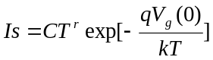
由上面可以得到：
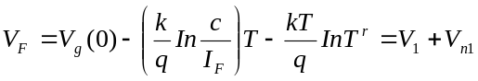
其中
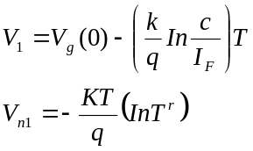
在上面PN结正向压降的函数中，令I_{F}=常数，那么V_{F}就是T的函数。
考虑V_{n1}引起的线性误差，当温度从T₁变为T，电压由V_{F1}变为V_{F}：
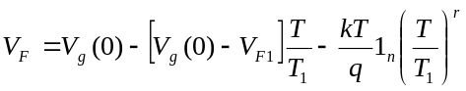
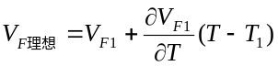
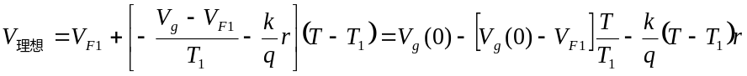
两个表达式相比较，有：
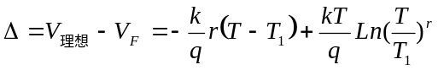
综上可以研究PN结正向压降温度特性。

实验内容：1、求被测PN结正向压降随温度变化的灵敏度S（mv/℃）。作∆V—T曲线（使用Origin软件工具），其斜率就是S。
2、估算被测PN结材料硅的禁带宽度E_{g}(0)=qV_{g}(0)电子伏。根据（6）式，略去非线性，可得

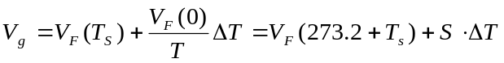
∆T=-273.2°K，即摄氏温标与凯尔文温标之差。将实验所得的E_{g}（0）与公认值E_{g}（0）=1.21电子伏比较，求其误差。

实验数据：
实验起始温度T_{S}=23.6℃
工作电流 I_{F}=50μA
起始温度为T_{S}时的正向压降V_{F}（T_{S}）=598mV
∆V= V_{F}（T）- V_{F}（T_{S}）mv | 升温过程T℃ | 降温过程T℃
-10 | 28.0 | 27.8
-20 | 32.6 | 32.1
-30 | 37.1 | 37.0
-40 | 41.6 | 41.6
-50 | 46.1 | 46.3
-60 | 50.6 | 50.8
-70 | 55.1 | 55.2
-80 | 59.6 | 60.2
-90 | 64.0 | 64.7
-100 | 68.4 | 69.2
-110 | 73.0 | 74.0
-120 | 77.4 | 78.4
-130 | 81.8 | 82.7
-140 | 86.3 | 87.4
-150 | 90.7 | 91.6
-160 | 95.2 | 95.9
-170 | 99.7 | 100.0
-180 | 104.1
表一：实验数据表

数据处理：
利用ORINGIN，将升温和降温过程分别作图：

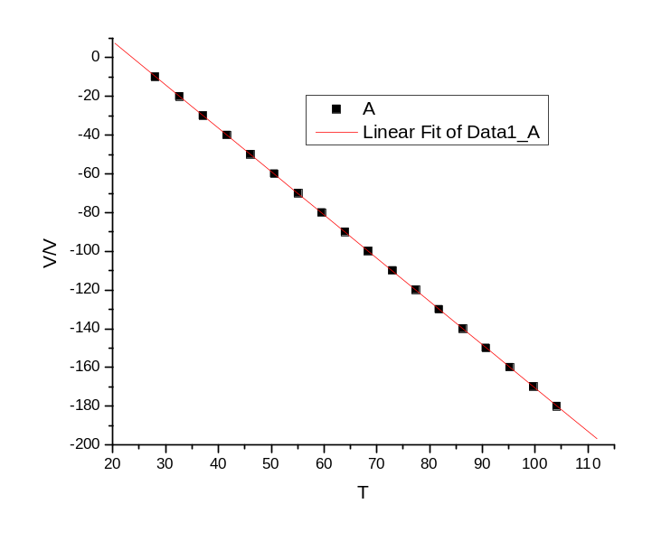图一：升温过程温度和压降的关系
Linear Regression for Data1_A:
Y = A + B * X

Parameter Value Error
------------------------------------------------------------
A 53.04359 0.12472
B -2.23687 0.00178
------------------------------------------------------------

R SD N P
------------------------------------------------------------
-0.99999 0.17501 18 <0.0001
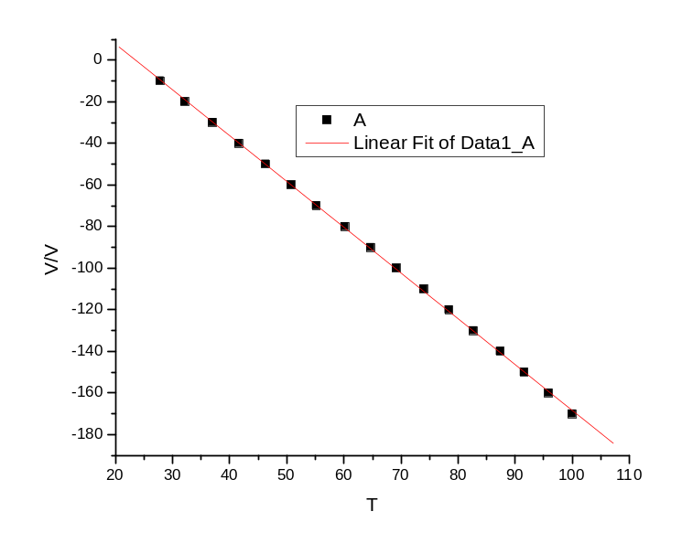图二：降温过程压降和温度的关系
Linear Regression for Data1_A:
Y = A + B * X

Parameter Value Error
------------------------------------------------------------
A 51.56749 0.55986
B -2.19805 0.00821
------------------------------------------------------------

R SD N P
------------------------------------------------------------
-0.9999 0.75482 17 <0.0001
根据以上可以计算出：
在降温过程中S=-2.23687mV/℃,那么根据公式计算得
那么显然有E_{g}（T_{S}）= V_{gv}e=1.209eV，与公认值1.21比较有
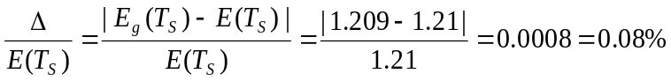
在升温过程中S=-2.19805mV/℃,那么根据公式计算得
那么显然有E_{g}（0）= V_{gv}e=1.199eV，与公认值1.21比较有
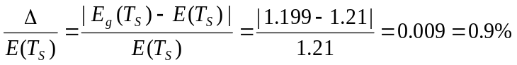

实验小结：
1、本实验原理比较难，计算式推导比较复杂，但是实验操作和过程都比较简单；
2、实验过程中比较顺利，最后得到的数据比较好，计算结果与公认值差距不大，升温降温两个过程误差都在控制在1%以内；
3、实验中降温过程所耗时间比较长，可以用人工辅助的方法让其降温速度加快（为精确起见，需要读数的温度点附近应该让其自然降温）；

思考题：
1、测V_{F}（0）或V_{F}（T_{R}）的目的何在？为什么实验要求测∆V—T曲线而不是V_{F}—T曲线。
Sol：测量V_{F}（0）或V_{F}（T_{R}）是为了能根据公式计算出在相应温度下的禁带宽度。实验中测量∆V—T曲线相对方便读数（整十），而V_{F}—T往往不是有很明显的读数点，容易造成失误。
2、测∆V—T曲线为何按∆V的变化读取T，而不是按自变量T取∆V。
Sol：实验过程中，V的变化相对于T来说比较慢，变化也比较稳定，能够比较精确地读数，如果根据T来读∆V，容易造成错误读数。

